メディアご担当者 2018年11月5日
報道ご担当者各位
農業IoTアプリ『こっそり農遠』
フルーツ王国岡山のブランドいちご「晴れ娘」の
今期オーナー募集開始

キャンピングカー株式会社（本社：東京都渋谷区、代表取締役社長：頼定 誠）が運営するスマートフォン上で全国の農園の区画オーナーになれるアプリ『こっそり農遠』は、2018年11月5日にいちごオーナーの募集を18区画限定で開始したことをお知らせいたします。

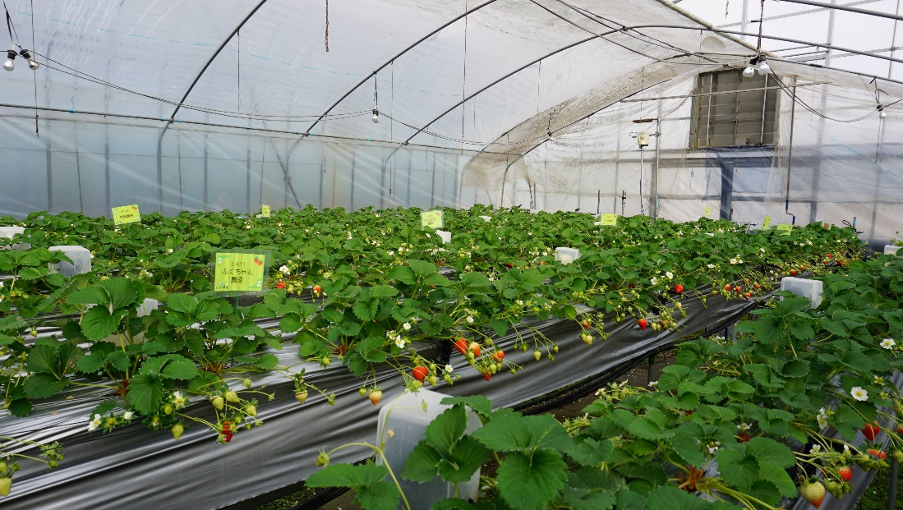

■限定18区画！岡山のブランドいちご「晴れ娘」を育てる新規オーナーの募集開始！
『こっそり農遠』では、岡山県のブランドいちご「晴れ娘」を育てるオーナーの新規募集を18区画限定で開始いたしました。「晴れ娘」は、岡山県・備中高松にある難波ファームが生産しているブランドいちごです。果皮が程よく硬く、甘味と酸味のバランスが良い味わいのいちごです。プロの農園スタッフの管理のもと、美味しいいちごを提供していきます。

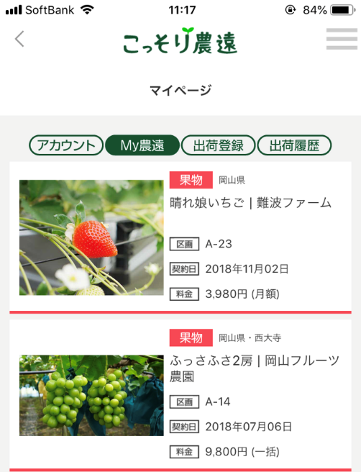

【晴れ娘いちご（岡山県・難波ファーム）】
◇サービス概要
提供サービス： ライブカメラで観察、ブランドいちご”晴れ娘”を毎月1ケースお届け（送料込み）
提供料金： 月額3,980円（税別）
提供期間： 2018年11月～2018年5月下旬まで ※予定(生育から収穫までの期間)
提供数： 18区画（限定）

■『こっそり農遠』アプリとは
・コンセプト：「スマートフォンで手軽に農業IoT」
『こっそり農遠』とは、スマートフォン上で、自分だけの本物の農園・水産とオーナー契約ができる、地方創生に繋がる農業IoTアプリです。農遠オーナーになると、24時間いつでもどこでもスマートフォン上で作物の育成状況を見ることができます。育った作物はプロの農園スタッフが実際に収穫し、新鮮な状態で一つ一つ丁寧に包装し、ご自宅にお届けします。また、親しい方へギフト配送することもできます。
※IoT:Internet of Things
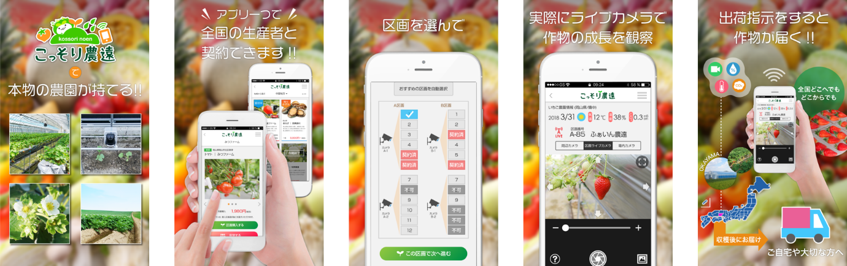

▼提供方法▼
無料アプリ(Google play/App Storeの各ストアより、『こっそり農遠』にて検索してください)
iOS：https://itunes.apple.com/jp/app/id1295586989?l=ja&ls=1&mt=8
Android：https://play.google.com/store/apps/details?id=net.fineseed.kossoriportal
▼サービスの詳細はこちら▼
URL：https://portal.kossori.farm/about/

【キャンピングカー株式会社会社概要】 ＵＲＬ： https://camping-car.co.jp/
■代表者 代表取締役社長：頼定 誠
■本社 東京都渋谷区東3-24-2恵比寿STビル2階
■事業内容 キャンピングカーレンタル事業/アウトドアメディア事業/農業IoT事業/
ペットポータル事業/防災事業/防犯事業/インバウンド事業 他

本リリースに関するお問い合わせはこちらまで
キャンピングカー株式会社
前田 contact@japan-crc.co.jp
TEL：03-5766-1770 Fax：03-5766-1780
http://www.fineseed.net/

